Начальник відділу освіти
Кременчуцький Анатолій Михайлович
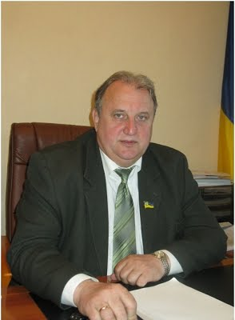
Адреса
92900 Луганська область
м. Кремінна
вул. Банкова, б. 2
тел./факс (06454) 2-24-78
e-mail: osvitakremlg@gmail.com

